DOKUMENT INFORMACYJNY



GMINA LUBOMIERZ

WSTĘP

**Nazwa Emitenta:**

Gmina Lubomierz, Plac Wolności 1, 59-623 Lubomierz, Polska.

* NIP: 6161276526
* REGON GMINY: 230821658

**Siedziba Emitenta:**

Urząd Gminy i Miasta Lubomierz, Plac Wolności 1, 59-623 Lubomierz, Polska.

* tel: (+48) 75 7833166 / 75 7833151
* fax: (+48) 75 7833167
* e-mail: [ugim@lubomierz.pl](mailto:ugim@lubomierz.pl) / [ugimlubomierz@poczta.fm](mailto:ugimlubomierz@poczta.fm)
* adres www: lubomierz.pl

**Liczba, rodzaj, jednostkowa wartość nominalna i oznaczenie emisji dłużnych instrumentów**

Obligacje komunalne w łącznej liczbie 200 (słownie: dwieście) obligacji o wartości nominalnej 10.000 zł każda (słownie: dziesięć tysięcy złotych) na łączną kwotę 2.000.000 zł (słownie: dwa miliony złotych).

Obligacje będą wyemitowane w roku 2017 w 4 (słownie: czterech) seriach:

1. Seria A15 na kwotę 500.000 PLN nie później niż 31.12.2017 r.
2. Seria B15 na kwotę 500.000 PLN nie później niż 31.12.2017 r.
3. Seria C15 na kwotę 500.000 PLN nie później niż 31.12.2017 r.
4. Seria D15 na kwotę 500.000 PLN nie później niż 31.12.2017 r.
5. **DANE O INSTRUMENTACH FINANSOWYCH**
6. **Cel emisji**

Emisja obligacji ma na celu pozyskanie środków, które zostaną przeznaczone na spłatę wcześniej zaciągniętych zobowiązań z tytułu kredytów oraz pokrycie planowanego deficytu.

1. **Wielkość emisji**

Gmina Lubomierz wyemituje 200 (słownie: dwieście) obligacji o wartości nominalnej 10.000 zł każda (słownie: dziesięć tysięcy złotych) na łączną kwotę 2.000.000 zł (słownie: dwa miliony złotych).

1. **Wartość nominalna i cena emisyjna dłużnych instrumentów finansowych lub sposób jej ustalenia**

Wartość nominalna każdej obligacji wynosi 10.000 zł (słownie: dziesięć tysięcy złotych).

1. **Warunki wykupu**

Wykup obligacji będzie następować według ich wartości nominalnej zgodnie z harmonogramem:

1. Seria A15 na kwotę 500.000 PLN nie później niż 31.12.2026 r.
2. Seria B15 na kwotę 500.000 PLN nie później niż 31.12.2027 r.
3. Seria C15 na kwotę 500.000 PLN nie później niż 31.12.2028 r.
4. Seria D15 na kwotę 500.000 PLN nie później niż 31.12.2029 r.

Dopuszcza się nabycie przez Gminę obligacji dowolnej serii przed terminem ich wykupu w celu ich umorzenia.

1. **Warunki wypłaty oprocentowania**
2. oprocentowanie nalicza się od wartości nominalnej i wypłaca w okresach półrocznych, licząc od daty emisji obligacji;
3. oprocentowanie obligacji będzie zmienne, równe stawce bazowej WIBOR 6M, każdorazowo ustalane na 2 dni robocze przed rozpoczęciem okresu odsetkowego, powiększone o marżę dla inwestorów;
4. poczynając od dnia wykupu obligacje nie będą oprocentowane.
5. **Wysokość i forma ewentualnego zabezpieczenia i oznaczenia podmiotu udzielającego zabezpieczenia**

Wierzytelności pieniężne wynikające z obligacji nie są zabezpieczone.

1. **Dane dotyczące zaciągniętych zobowiązań na ostatni dzień kwartału poprzedzającego udostępnienie propozycji nabycia**

Wysokość zobowiązań Gminy Lubomierz na dzień 30.09.2017 roku zgodnie ze sprawozdaniem Rb-Z to ogółem 6.400.000,00 zł w tym:

1. z tytułu kredytów 2.000.000,00 zł
2. z tytułu emisji obligacji 4.400.000,00 zł.
3. **Informacje o zaciągniętych przez Gminę Lubomierz zobowiązań z tytułu wyemitowanych obligacji, zawartych umów kredytu.**

*Tabela 1. Zobowiązania*

|  |  |  |  |  |
| --- | --- | --- | --- | --- |
| Lp | Nazwa podmiotu udzielającego finansowania | Rok zaciągnięcia zobowiązania | Rodzaj zobowiązania | Wysokość zobowiązania na 30.09.2017 |
| 1 | ING Umowa Nr 681/2010/00002545/00 | 2010 | kredyt | 800.000,00 PLN |
| 2 | Deutsche Bank Umowa Nr KIN/1225334 | 2012 | kredyt | 1.200.000,00 PLN |
| 3 | Bank Polska Kasa Opieki SA Umowa Nr KIN/1225334 | 2013 | obligacje | 1.800.000,00 PLN |
| 4 | Getin Noble Bank S.A. Umowa Nr 1/XII/2014 | 2014 | obligacje | 2.600.000,00 PLN |

1. **Informacje o udzielonych poręczeniach przez Gminę Lubomierz.**

Uchwałą Rady Miejskiej Gminy Lubomierz nr XXX/217/01 z dnia 28 września 2001 roku udzielono poręczenia kredytu na budowę mieszkań na wynajem dla Towarzystwa Budownictwa Społecznego „Nasze Katy” w Banku Gospodarstwa Krajowego do łącznej kwoty 530.000,00 zł. Poręczenie obowiązuje od roku 2002 do roku 2032 z maksymalną roczną spłatą wraz z oprocentowaniem nie większym niż 70.000,00 PLN.

1. **DANE O EMITENCIE**
2. **Nazwa jednostki z określeniem jej typu oraz inne dane**

Emitentem jest Gmina Lubomierz

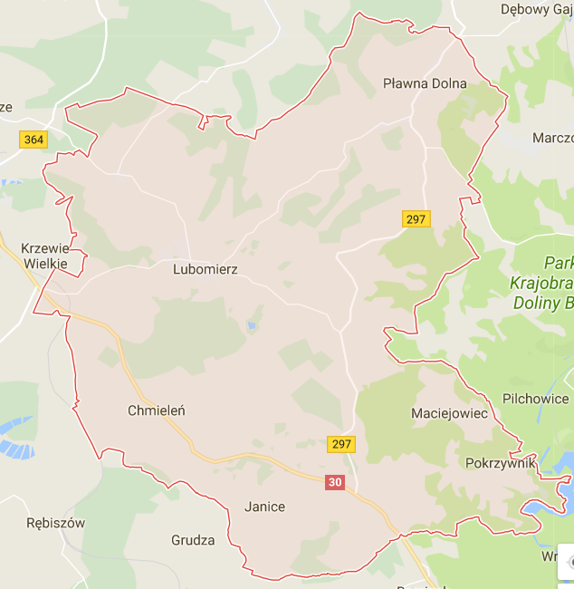Gmina Lubomierz działa na podstawie przepisów ustawy z dnia 8 marca 1990 r. o samorządzie gminnym. (Dz. U. z 2017 r. poz. 1875 ze zmianami) i innych przepisów prawa, a także „Statutu Gminy Lubomierz”.

Urząd Gminy i Miasta Lubomierz

Plac Wolności 1, 59-623 Lubomierz, Polska.

Tel: (+48) 75 7833166 / 75 7833151

Fax: (+48) 75 7833167

e-mail: [ugim@lubomierz.pl](mailto:ugim@lubomierz.pl)

adres internetowy: [www.lubomierz.pl](http://www.lubomierz.pl)

NIP GMINY: 6161276526

REGON GMINY: 230821658

1. **Dane o gminie**

Gmina Lubomierz położona jest na terenie województwa dolnośląskiego, w powiecie lwóweckim.

**PŁAWNA**

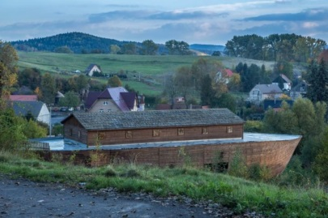Pławna powstała w wyniku osiedlana się wzdłuż złotodajnej rzeczki Kózka kopaczy złota ze Lwówka Śl., którzy już w 1241 roku wykupili tu działki górnicze. Wieś rozwinęła się wzdłuż biegu rzeczki, osiągając długość ok. 6km. Podzielono ją na dwie części: Dolną i Górną. Po 1470 roku właściciel wsi Willach Liebenthal podarował ją klasztorowi w Lubomierzu.

W miejscowości znajduje się kościół pw. Św. Tekli, dysponujący tysiącem miejsc siedzących dla wiernych. Obok świątyni rozciąga się cmentarz otoczony kamiennym murem. W 1759 roku, w czasie wojny siedmioletniej, miał tu swoją kwaterę król pruski Fryderyk II, a w 1813 roku stacjonująca tu armia francuska stoczyła potyczkę z Rosjanami, którzy rozbili swój obóz również na tym ternie. W 1885 roku wybudowano linię kolejową ze Lwówka Śl. do Gryfowa Śl., z trzema stacjami kolejowymi w Pławnej. Wzdłuż całej wsi rozsiane są przydrożne krzyże i kapliczki, jednak na szczególną uwagę zasługuje figura św. Jana Nepomucena umieszczona na balustradzie mostu nad rzeczką Kózka w górnej części wsi. Ciekawym miejscem w Pławnej jest Galeria oraz Zamek Legend Śląskich stworzone przez regionalnego artystę plastyka Dariusz Milińskiego, pomysłodawcę i założyciela także miejscowego Muzeum Przesiedleńców i Wypędzonych oraz budowniczego drewnianej Arki znajdującej się nieopodal kościoła.

**MACIEJOWIEC**

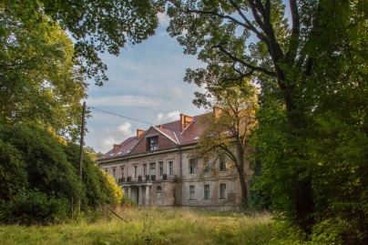Maciejowiec leży w dolinie Maciejowskiego Potoku. Pierwsza wzmianka o wsi pojawia się w dokumentach w 1386 roku. Najciekawszą pamiątką przeszłości miejscowości jest kompleks pałacowo-parkowy. Jednym z jego elementów jest renesansowy dwór wzniesiony w latach 1627-1632. Nieopodal stoi kaplica Wniebowzięcia NMP z roku 1692, a tuż obok wybudowany w latach 1834-1838 neoklasycystyczny pałac z rozległym parkiem w stylu angielskim. W parku znajduje się XX-wieczne mauzoleum, wybudowane w formie greckiej świątyni dla wnuczki dawnej właścicielki pałacu.

**POKRZYWNIK**

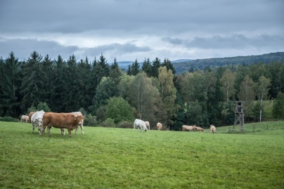To bardzo mała wieś, położona u stóp wzgórza Brożyna, swoim rodowodem sięga roku 1307. We wsi nie ma kościoła i trudno znaleźć inne zabytki. Większość zachowanych tu domów murowano-szachulcowych ma ponad sto lat, a najstarszy z nich wybudowano w 1774 roku. Największą atrakcją jest Dziki Wąwóz, czyli dolny odcinek doliny Maciejowskiego Potoku, objęty ochroną w ramach Parku Krajobrazowego Dolny Bobru. Mierzy ok. 1 km długości, wcinając się w okoliczne skały. W jego korycie i na ścianach wąwozu odsłaniają się ciekawe formy skalne, w potoku znajduje się też niewielka, lecz malownicza kaskada zwana Dzikim Wodospadem.

**MILĘCICE**

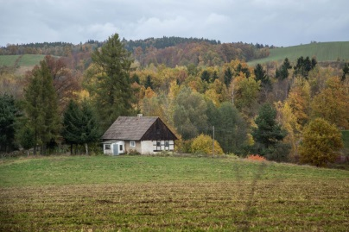To mała wieś leżąca w bezpośrednim sąsiedztwie Lubomierza. W 1307 roku została podarowana przez synów Jutty von Liebenthal klasztorowi w Lubomierzu. Przez wieś przepływa rzeka Oldza, nad którą zbudowano kilka młynów wodnych, dzisiaj już nieistniejących. W miejscowości można spotkać fragmenty starych urządzeń do płukania złota, a przy starej stacji kolejowej zachował się w dobrym stanie piec do wypalania wapna. Obok pieca znajduje się stare wyrobisko do pozyskiwania surowca (wapienia). Przez Milęcice przebiega niebieski szlak turystyczny z Rębiszowa do Lwówka Śląskiego.

**WOJCIECHÓW**

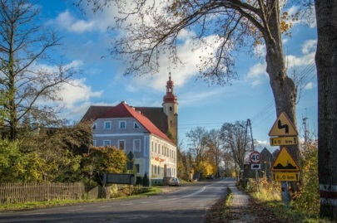 Wzmiankowany już w 1305 roku, leży na wschód od Lubomierza. Ta kilkukilometrowa wieś rozłożyła się wzdłuż górnego biegu Oldzy, w znacznej mierze wzdłuż drogi do Lubomierza. Obiektem górującym nad Wojciechowem jest barokowy kościół św. Bartłomieja Apostoła, wzniesiony w latach 1786-1789. We wnętrzu znajdują się trzy barokowe ołtarze i kamienna chrzcielnica z 1788 roku, a także obrazy olejne z II połowy XVIII wieku, przedstawiające drogę krzyżową. Przy kościele znajduje się cmentarz z tego samego okresu, otoczony murem z bramami i nagrobkami. We wsi spotyka się charakterystyczne dla tego rejonu domy murowano-szachulcowe, a na wielu posesjach można spotkać znaczną ilość kamiennych krzyży i kapliczek słupkowych. Ciekawostką jest kamienny krzyż pokutny znajdujący się w połowie wsi, przy drodze do Lubomierza.

**PASIECZNIK**

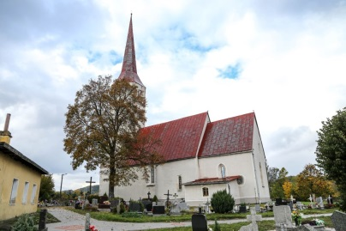Wioska usytuowana jest pośród wzgórz: Zabawa, Bojanka, Gęsia Górka. Pierwsza wzmianka o Pasieczniku pojawia się już w 1305 roku w dokumencie biskupa wrocławskiego. Najokazalszą budowlą we wsi jest kościół św. Michała Archanioła, wzmiankowany już w 1323 roku, z wieżą zwieńczoną hełmem z iglicą. W surowym wnętrzu kościoła znajduje się drewniana chrzcielnica z 1602 roku, barokowy ołtarz i późnogotyckie rzeźby kamienne. Przy drodze z Jeleniej Góry do Zgorzelca stoi kamienna wieża, pozostałość po kościele ewangelickim z początków XX wieku.

**POPIELÓWEK**

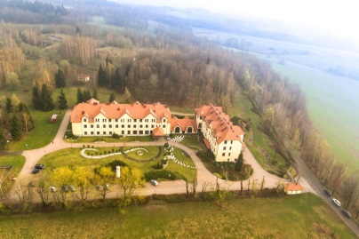Ta najmniejsza w gminie Lubomierz wieś leży w dolinie bezimiennego potoku, będącego lewym dopływem Oldzy. Już w 1307 roku wraz z Milęcicami, Radoniowem i Oleszną Podgórską, miejscowość została wymieniona jako darowizna synów Jutty von Liebenthal na rzecz klasztoru w Lubomierzu. We wsi znajduje się kościół św. Katarzyny Aleksandryjskiej wzniesiony w latach 1766-1767. Wokół świątyni zachował się cmentarz z XVI wieku otoczony murem z bramą zamkniętą półkolistym łukiem. W okolicy można spotkać wiele kapliczek i figur przydrożnych z różnych okresów.

**OLESZNA PODGÓRSKA**

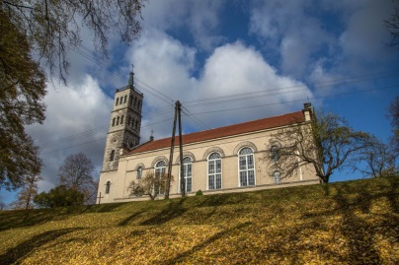W 1706 roku do Olesznej zawitał Król szwedzki Karol XII, a w 1759 w czasie wojny siedmioletniej na zboczach góry Kamiennik stacjonowały wojska Fryderyka Wielkiego. W Olesznej jest kościół Przemienienia Pańskiego wzniesiony w latach 1835-38 na miejscu starszej rozebranej świątyni. Wnętrze kościoła jest wykonane w stylu klasycystycznym i barokowym. Na granicy Lubomierzem zachowała się gotycka po dawnym kościele katolickim z XV wieku Czworoboczna u podstawy wyżej sześcioboczna z kamiennymi opaskami okiennymi i sklepieniami kolebkowymi z lunetami. Przez Oleszną prowadzą dwa piesze szlaki turystyczne – zielony z Gryfowa do Lwówka i żółty z Gryfowa do Jeleniej Góry, oraz czerwony szlak rowerowy o przebiegu Skarbków – Gryfów – Lubomierz.

**CHMIELEŃ**

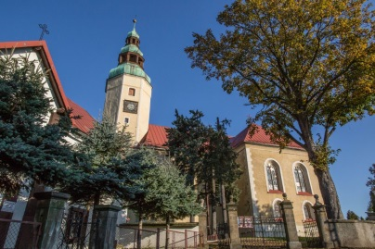Chmieleń położony jest ok. 4 kilometrów na południe od Lubomierza. Jest to wieś łańcuchowa, o której pierwsza wzmianka pochodzi z 1307 roku, zaś pierwsza wzmianka o tutejszej świątyni – kościele św. Mikołaja jest 66 lat młodsza. Jako murowany został wzniesiony w XV w. W latach 1705-1707 zastąpiono go nowym, a w w wieku XIX rozbudowano. Kościół posiada bogate wyposażenie, a na jego murze znajdują się dwie późnorenesansowe płyty nagrobne z 1695 roku. Obok znajduje się cmentarz otoczony murem z bramą wjazdową. We wsi można spotkać domy murowano-szachulcowe z przysłupami, zbudowane w XVIII i XiX wieku, jak również wiele kapliczek i figur przydrożnych, przypominających długoletnią przynależność Chmielenia do klasztoru w Lubomierzu. Przez Chmieleń przebiega niebieski szlak turystyczny z Rębiszowa do Lwówka Śląskiego.

**GOLEJÓW**

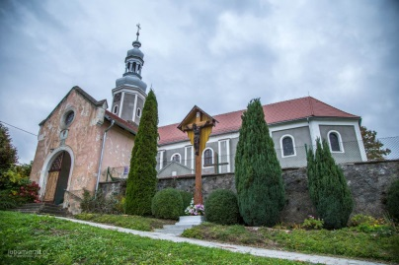 Miejscowość usytuowana jest we wschodniej części Wzgórz Radoniowskich, ok. 5 km na wschód od Lubomierza. Pierwsza wzmianka o Golejowie pochodzi z roku 1286. Znajdujący się tutaj kościół pw. Św. Feliksa i Adaukta wzniesiony został w 1784 roku i przebudowany w roku 1843. W jego ścianach zachowały się epitafia z końca XVII wieku. Przy świątyni znajduje się cmentarz otoczony murem. Na wyróżnienie zasługuje zachowany obok drewniany krzyż z 1651 roku oraz kapliczka pokutna z roku 1672. Wartym uwagi jest też pomnik poległych żołnierzy z okresu 1 wojny światowej. W okolicy i na posesjach prywatnych znajduje się duża ilość krzyży i kapliczek przydrożnych.

**JANICE**

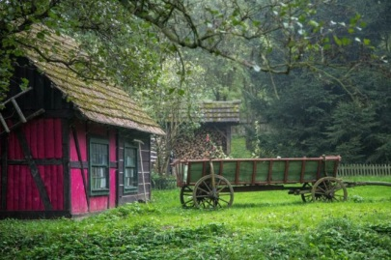 Wieś rozciąga się na długości ok. 1 kilometra w dolinie Janickiej Strugi i jej dopływu. Pierwsza wzmianka o wsi pojawia się w dokumentach w 1348 roku. Miejscowość należała wtedy do rodziny von Spiller z Pasiecznika, a ok. 1600 roku, część wsi przeszła do majątku w Maciejowcu. We wsi znajdują się ruiny kościoła z XVI wieku, który początkowo katolicki, w 1549 roku został przejęty przez ewangelików, a sto lat później ponownie wrócił do społeczności katolickiej. We wsi zachował się XIX-wieczny cmentarz ewangelicki, kilka starych domów murowano-szachulcowych, a także wiele krzyży i kapliczek przydrożnych. W miejscowości znajduje się siedziba Fundacji Wioski Franciszkańskiej propagująca wśród dzieci i młodzieży idee św. Franciszka z Asyżu. Przez Janice prowadzi żółty szlak turystyczny z Rębiszowa do Rybnicy (przez Starą Kamienicę).

**RADONIÓW**

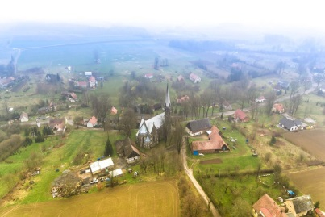 Radoniów oddalony o ok. 2 km od Lubomierza w kierunku południowo-zachodnim, leży nieopodal ruchliwej drogi Jelenia Góra – Zgorzelec. Tak jak kilka okolicznych wsi, jest wymieniony w dokumencie z 1307 roku, jako darowizna na rzecz klasztoru w Lubomierzu. W 1865 roku przeprowadzono tędy linię kolejową, ale bez stacji kolejowej, a w latach 1881-1884 zbudowano neogotycki kościół Podwyższenia Krzyża Świętego. Od 1952 roku przez kilka lat wydobywano tu rudę uranową z dwóch szybów, które stanowiły filię Zakładów R1 w Kowarach. We wsi zachowało się kilka budynków murowano-szachulcowych z przysłupami, a w okolicy można spotkać wiele kapliczek i figur przydrożnych. Ciekawostką jest zabytek natury – kilkusetletnia lipa rosnąca na górze Głębiec, mająca w obwodzie prawie 6 metrów. We wsi działa kilku pszczelarzy, a Stowarzyszenie „Wiemy czego chcemy” prowadzi wioskę tematyczną o nazwie „Miodowe Wzgórza”.

1. **Dane demograficzne**

Według danych GUS na koniec 2016 roku liczba ludności Gminy Lubomierz to ogółem: 6.168 osób.

1. **Historia i dane jednostki**

Początki Lubomierza wiążą się ściśle z tamtejszym klasztorem Sióstr Benedyktynek. Klasztor założono w 1278 roku, a czasem u jego podnóża rozwinęła się osada, która w 1291 roku uzyskała prawa miejskie. Od 1307 roku aż do sekularyzacji klasztoru w 1810 roku, była ona jego własnością.

Najcenniejszym zabytkiem Lubomierza jest zespół klasztorny z kościołem parafialnym Wniebowzięcia NMP i św. Maternusa. Pośród wielu pamiątek przeszłości, w świątyni możemy obejrzeć także niedawno odnalezione relikwie świętych, gromadzone przez ponad 500 lat przez siostry zakonne. W jednym z pomieszczeń dawnego klasztoru znajduje się ekspozycja habitów zakonnych, a obok wirydarza klasztornego urządzono stałą wystawę malarstwa sakralnego pt. „Janickie Cierpiałki”, autorstwa lokalnego twórcy Aleksandra Rafała Hołota.

Do dzisiaj zachowała się średniowieczna zabudowa rynku z otaczającymi go kamieniczkami. Warto obejrzeć Dom Piekarza z tablicą z datą 1584 i godłem piekarzy – preclem. Wyróżniającym się budynkiem jest Dom Płócienników, z dobrze zachowanym, renesansowym układem przestrzennym. Wewnątrz znajduje się biuro Informacji Turystycznej oraz Muzeum Kargula i Pawlaka.

Od 1997 roku w Lubomierzu odbywa się Ogólnopolski Festiwal Filmów Komediowych. Obecność biorących w nim udział aktorów i reżyserów upamiętniania jest tabliczką umieszczaną w tzw. Zaułku filmowym.

1. **Informacje o aktywności gospodarczej na terytorium jednostki.**

Istotne przedsiębiorstwa działające na terenie gminy.

Na terenie Gminy Lubomierz działają firmy o zasięgu krajowym jak i lokalnym. Należą do nich:

* 1. AUTO KOMPLEKS Łukasz Łoś - Konserwacja i naprawa pojazdów samochodowych, z wyłączeniem motocykli;
  2. „FLASZA” s.c. – produkcja pieczywa; produkcja świeżych wyrobów ciastkarskich i ciastek;
  3. „Cafe Galeria Miliński” Dariusz Miliński – działalność obiektów kulturalnych;
  4. Zakład Utylizacji Odpadów Komunalnych IZERY Spółka z o.o.;
  5. Medyczne Centrum Rehabilitacji JOLLY MED – firma specjalizująca się w usługach mednycznych i farmaceutycznych;
  6. Przedsiębiorstwo Handlowe Sawczak Spółka jawna;
  7. Niepubliczny Zakład Opieki Zdrowotnej LUBOMED s.c Magdalena Dąbrowska;
  8. Rygas Marcin „Kamieniarstwo” – cięcie, formowanie i wykańczanie kamienia;
  9. Zakład Betoniarski Edward Krechowicz – produkcja wyrobów budowlanych z betonu;
  10. Rudak Bogdan Obsługa Rolnictwa, Handel, Nawozy i Części Zamienne – sprzedaż hurtowa wyrobów chemicznych;
  11. Urbański Kazimierz Zakład Produkcji Zniczy oraz Śweiec;
  12. Koncki Zbigniew Zakład Usługowo Handlowy – konserwacja i naprawa pojazdów samochodowych;
  13. Antosik Daniel Pracowania Fotografii I Informacji Galeria Za Miedzą;
  14. Kobryń Marek MMKOMM – produkcja pozostałych wyrobów stolarskich i ciesielskich do budownictwa;
  15. Piotr Kamyk Serwis RTV – naprawa i konserwacja elektronicznego sprzętu powszechnego użytku.

1. **Inwestycje realizowane przez Gminę Lubomierz w 2017 roku:**
2. Modernizacja sieci wodociągowej w Lubomierzu: koszt 33.948.00 zł;
3. Dokumentacja na budowę przystanków wraz z chodnikiem w Chmieleniu: koszt wykonanej dokumentacji 10.000,00 zł;
4. Dokumentacja na budowę przystanków wraz z chodnikiem w Pasieczniku: koszt wykonanej dokumentacji 10.000,00 zł;
5. Odbudowa mostu w ciągu drogi gminnej w Milęcicach: koszt 75.767,47 zł;
6. Przebudowa drogi dojazdowej do gruntów rolnych: koszt 337.224,12 zł inwestycja zakończona;
7. Wykonanie dokumentacji ścieżki rowerowej: koszt wykonanej dokumentacji 9.840,00 zł;
8. Dokumentacja wizualizacji wioski tematycznej w Lubomierzu: koszt 10.000,00 zł;
9. Informatyzacja Urzędów Gminy Lubomierz, Mirsk, Piechowice, Wleń w celu wdrożenia e-usług publicznych – etap II: koszt 897.415,26 zł;
10. Dokumentacja na przebudowę remizy OSP Lubomierz: koszt wykonanej dokumentacji 46.740,00 zł;
11. Zakup samochodu dla OSP Golejów: koszt 24.200,00 zł;
12. Wykonanie monitoringu na budynkach Zespołu Szkolno-Przedszkolnego: koszt 6.423,06 zł;
13. Termomodernizacja budynku Zespołu Szkół w Lubomierzu: koszt 20.910,00 zł;
14. Termomodernizacja Zespołu Poklasztornego w Lubomierzu: koszt 22.140,00 zł;
15. Budowa biologicznej oczyszczalni ścieków w Pasieczniku: koszt 30.000,00 zł;
16. Budowa nowych lamp oświetleniowych w Pławnej Dolnej: koszt 14.100,00 zł;
17. Budowa nowych lamp oświetleniowych w Pławnej Górnej: koszt 16.600,03 zł;
18. Budowa wiaty przy świetlicy w Chmieleniu: koszt 25.024,10 zł;
19. Przebudowa dachu Klubu Postulat w Lubomierzu: koszt 77.000,00 zł;
20. Przebudowa wraz z rozbudową budynku stacji kolejowej w Pławnej ze zmiana sposobu użytkowania części obiektu na świetlice wiejską: koszt wykonanej dokumentacji 10.824,00 zł;
21. Dokumentacja – Park Poklasztorny w Lubomierzu: koszt 20.000,00 zł;
22. Przebudowa budynku byłego Domu Opatki przy zespole klasztornym w Lubomierzu wraz z rozbudową łącznika: koszt wykonanej dokumentacji 64.821,00;
23. Modernizacja wraz z doposażeniem obiektu stadionu miejskiego w Lubomierzu: koszt 158.173,69 zł;
24. Budowa placu zabaw w Maciejowcu: koszt 12.157,64 zł;
25. Budowa placu zabaw w Pasieczniku: koszt 22.380,10 zł;
26. Budowa siłowni zewnętrznej w Pławnej Górnej: koszt 21.950,52 zł.

Gmina Lubomierz przeznaczyła środki w budżecie na udzielenie dotacji do wykonywanych inwestycji na terenie gminy w tym dla:

* Mieszkańców na budowę studni głębinowych w kwocie 10.000,00 zł;
* Mieszkańców na budowę przydomowych oczyszczalni ścieków w kwocie 84.546,31 zł.

Remonty wykonane w Gminie Lubomierz w 2017 roku:

* Remont elewacji na budynku Zespołu Szkół w Lubomierzu w kwocie 371.096,10 zł.
* Remont ścian budynku sanitarnego w internacie w kwocie 146.653,22 zł.

1. **ZAŁĄCZNIKI**

Załączniki umieszczono na stronie BIF Urzędu Gminy w zakładce *OBLIGACJE KOMUNALNE 2017*.